## Minimumschema jaarrekening en staat van vermogen

### “BIJLAGE B”

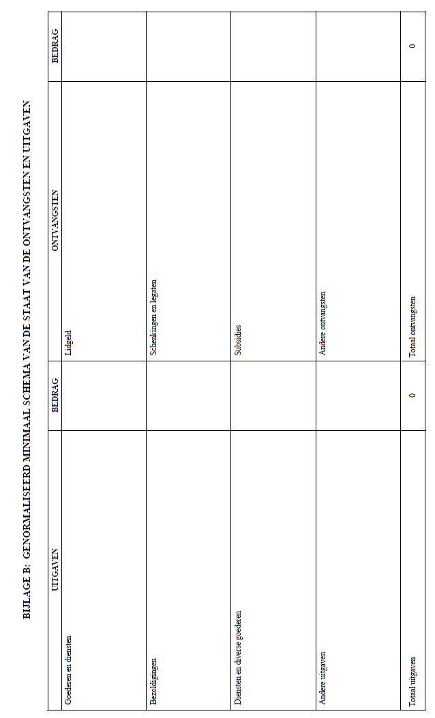

### “BIJLAGE C”

